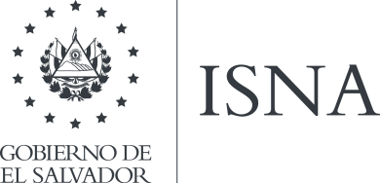

EL INSTITUTO SALVADORENO PARA EL DESARROLLO INTEGRAL DE LA NINEZ Y LA ADOLESCENCIA (ISNA) AL PÚBLICO EN GENERAL INFORMA:

Que mediante Decreto Legislativo numero cuatrocientos ochenta y dos, de fecha once de marzo de mil novecientos noventa y tres, publicado en el Diario Oficial Numero sesenta y tres, Tomo numero trescientos dieciocho, del día treinta y uno de ese mismo mes y año, cuya naturaleza jurídica actual está establecida en el artículo ciento setenta y nueve de la Ley de Protección Integral de la Niñez y Adolescencia, "LEPINA", creada por Decreto Legislativo numero ochocientos treinta y nueve de fecha veintiséis de marzo de dos mil nueve, publicado en el Diario Oficial Numero sesenta y ocho, Tomo trescientos ochenta y tres, de fecha dieciséis de abril de dos mil nueve, aplicándose en su totalidad la misma al Instituto, a partir del uno de enero del dos mil once, está implementando y desarrollando las disposiciones aplicables contenidas en ella.

En estricto apego al cumplimiento del artículo diez de la Ley de Acceso a la Información Pública (LAIP), es menester aclarar que esta institución dentro de sus obligaciones de divulgación de acciones institucionales y transparentar las diferentes acciones realizadas en el periodo del primer año de gestión de la actual administración, elaboró su respectivo Informe Rendición de Cuentas Junio 2019 - Mayo 2020 denominado (MEMORIA LABORES 2019-2020) y en el marco de la EMERGENCIA NACIONAL COVID19 no se ha definido la fecha para su respectiva Audiencia Pública. Declárese la INEXISTENCIA de la Audiencia Pública del Informe Rendición de Cuentas Jumio 2019- Mayo 20202 en este Instituto.

San Salvador, a los once días del mes de agosto de dos mil veinte

Lic. Oscar Leonel Alfaro Rodríguez
Oficial de Información Institucional

